August 16, 2019

Estimados padres,

Espero que usted y su familia hayan tenido un verano maravilloso. Estamos entusiasmados por el comienzo del año escolar 2019-2020. Me gustaría aprovechar esta oportunidad para informarles de algunos cambios en nuestro proceso de llegada y salida que se implementará el viernes, 16 de agosto del 2019.

Como habrán visto, la calle Richey ha estado en una construcción pesada. La construcción de la calle continuará en los primeros meses de la escuela. Como resultado, nuestro proceso de llegada y salida se verá afectado. Todo el tráfico tendrá que utilizar el carril de amontonamiento designado que viene desde el sur por las calle Richey, con el fin de hacer una derecha en la calle Thomas. Entonces los carros entrarán a la escuela y saldran hacia la derecha en Thomas como de costumbre. Los padres no podrán voltear hacia la izquierda en la calle Thomas viniendo del lado norte por la Richey. Vea el plan de tráfico adjunto.

Por favor, no se estacione en la calle Thomas por ningún motivo durante la hora de llegada y salida. El flujo de tráfico en Thomas es estrictamente para los padres que recogen a sus hijos en carro. Además, no se permite a los carros entrar al estacionamiento de la calle Richey para dejar o recoger a los estudiantes antes o después de la escuela. El estacionamiento por la calle Thomas se utilizará durante la llegada y salida para los padres que necesitan estacionarse para arreglar asuntos en la oficina de la escuela.

Agradecemos su paciencia, flexibilidad y cooperación al implementar este cambio en nuestro proceso de llegada y salida. Podremos hacer que este proceso sea un éxito al trabajar juntos. Por favor, ayúdenos a modelar la responsabilidad, respeto y hablar positivamente durante las rutinas diarias de llegada y salida. Juntos garantizaremos la seguridad de todos los estudiantes de Richey durante la llegada y salida.

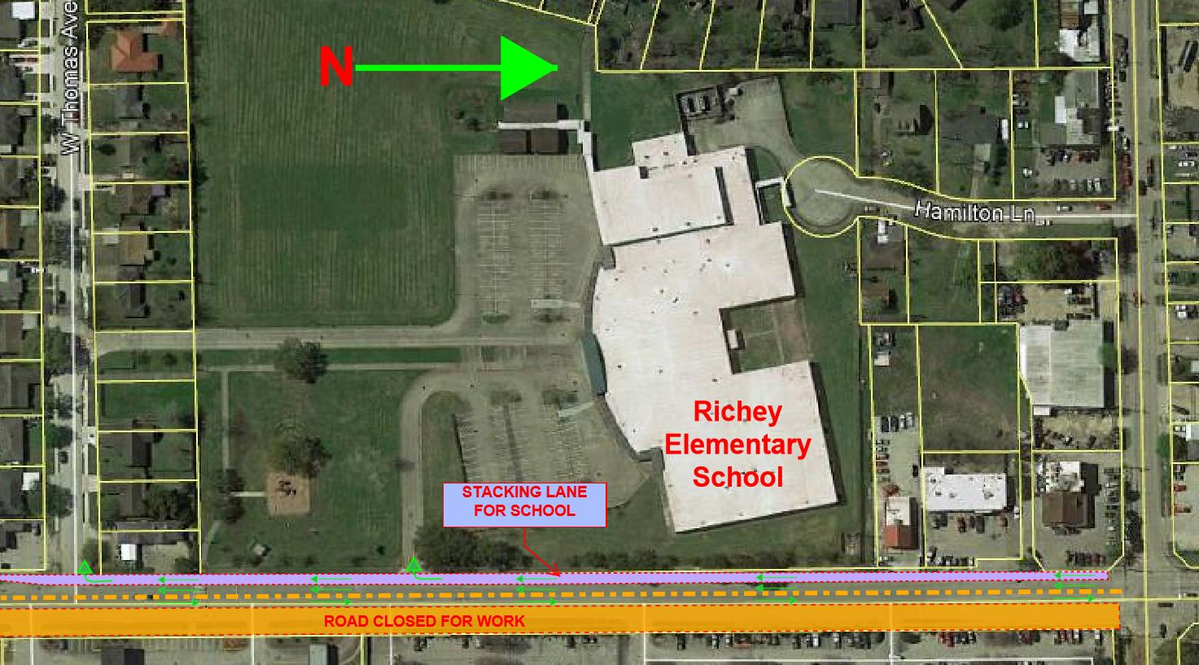

S

Sinceramente,

Andrea Zapata

Directora

Richey Elementary